Cours B_52
Labo no :3 Jdevelopper 11g
Objectifs : - Créer manuellement les composants du Business Components
- Se familiariser avec les entités, vues, associations et links
À partir du fichier RessourcesHumaines.sql :
- Exécuter le fichier dans votre compte Oracle
- Créer une connexion à la base de données (voir fichier connection.swf)
- Bâtissez le Modèle de données (voir le schéma à la page suivante)::

Respecter la structure suivante

- Le module d’application se trouve dans un package nommé: model.moduleApplication
- Les entités se trouvent dans un package nommé : model.entities
- Les associations se trouvent dans un package nommé: model.entities. associations
- Les vues se trouvent dans un package nommé: model.view
- Les links se trouvent dans un package nommé: model.view.links

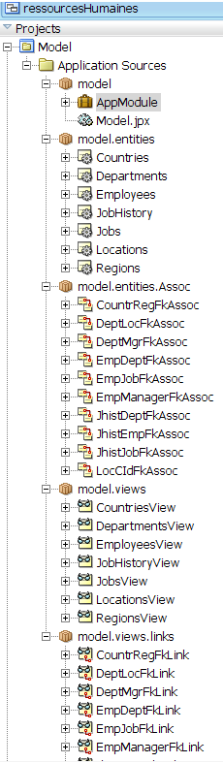

- Tester le fonctionnement de vos vues: Elles doivent être dans le module d’application pour être visualisées

- Renommer tous les noms des associations selon l’exemple suivant :
Le nom des 2 entités concernées par l’association suivi du nom de l’attribut qui les relie
Exemple : EmployeesJobHistory_EmployeeIdFkAssoc

- Renommer tous les noms des links selon l’exemple suivant :
Le nom des 2 entités concernées par le link suivi du nom de l’attribut qui les relie
Exemple : EmployeesJobHistory_EmployeeIdFkLink
Tester ce link
- Générer le fichier java : AppModuleImpl du module d’application : Remarquer les méthodes pour accéder à chacune de vos vues
- Générer le fichier java de l’entité Employees qui donne accès à chacun des attributs par un set et un get
- Générer le fichier java de la vue EmployeesView qui donne accès à chacun des attributs par un set et un get

Tester vos vues et vos ViewLinks dans le module d'application

